INDICAÇÃO Nº /2026

Senhor Presidente,

Indico à Mesa, na forma regimental e após ouvido o Plenário, que a presente solicitação seja enviada ao presidente da Empresa Municipal de Obras e Urbanização (Emurb), senhor Antônio Sérgio Guimarães, para que seja providenciada a revitalização do ponto turístico ´´Eu amo Aracaju``, localizado em frente aos Arcos da Orla de Atalaia, na avenida Santos Dumont, bairro Atalaia, CEP 49035-730.

Palácio Graccho Cardoso, Aracaju, 8 de abril de 2026.

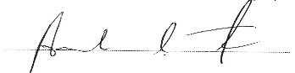
Anderson de Tuca
Vereador

